
中華民國品質學會
舉 辦
IATF 16949五大核心工具實務應用研習班
敬啟者：
國際汽車任務小組(IATF)於2016年10月發行第一版IATF16949汽車品質管理系統標準–汽車生產零組件與相關服務零組件的組織之品質管理系統要求，係歐美汽車行業繼ISO/TS16949:2009後，基於ISO9001:2015新制訂的標準，其補充條文增加與補強許多強制性要求，例如：安全與法規、社會責任、嵌入式軟體、設計開發、次一階供應者稽核/管理與發展、TPM、追溯性、製程管制的臨時變更、保修服務、重加工與修理管制…等要求；其附錄A管制計畫為強制性的引用標準；附錄B參考資料–各國汽車行業補充手冊為參考性標準，提供附加的資訊意圖協助各汽機車製造供應鏈了解或使用IATF 16949 QMS標準。這些參考性標準經顧客特殊要求(CSR)指定後成為強制性要求，應予以評估並包括在組織的品質管理系統範圍内實施(4.3.2/7.5.1.1)。來自美國三大汽車公司的五大工具，普遍適用於汽機車製造供應鏈；歐系車廠也有相似的要求，內容大同小異，為名詞使用與判定基準上的差異而已。五大工具：即先期產品品質規劃與管制計畫(APQP-2/Control Plan)、生產零件核准程序(PPAP-4)、失效模式與效應分析 (FMEA-4，將由AIAG-VDA共同發行的手冊取代)、測量系統分析(MSA-4)與統計過程管制(SPC-2)等仍然是汽車供應鏈所推薦的配套工具類技術規範參考手冊。本課程將結合顧客特殊要求(CSR)，深入淺出的過程文件與案例及使用表單闡述工具類課程在實際工作中的運用，使參與受訓學員充分了解IATF16949系統之供應鏈有關管理、核心及支援等基於風險的思維PDCA汽車行業專有的顧客導向過程方法，透過本課程集中講解、實務演練，確保能正確的、有效的應用條文要求與五大工具，使產品與系統符合顧客的要求、需求與期望。
本課程適合公開班或企業內訓（到廠）包班的形式，提供服務。
中華民國品質學會 敬啟
民國107年6月6 、13、20 日（每星期三 ）
舉辦日期
上午9:00~12:00，下午13:00~16：00 每日6 hr

地 址：高雄市新興區忠孝一路460號4樓之1本學會(華園大廈)
台北市羅斯福路2段75號10樓本學會教室
（和平東、西路口時代大廈，中和新店線捷運古亭站第四號出口）
電話：(02)2363-1344‧2362-9477
FAX：(02)2362-7663
台北市羅斯福路2段75號10樓本學會教室
（和平東、西路口時代大廈，中和新店線捷運古亭站第四號出口）
電話：(02)2363-1344‧2362-9477
FAX：(02)2362-7663
(距離火車站約10分鐘，搭高捷可由R11火車站、R10美麗島站)
舉辦地點
電 話：(07)2364807、2365470 傳 真：(07)2379578
URL：http://www.csqkh.org.tw E-Mail：csqkh@ms43.hinet.net

每人新台幣會員7,800元，非會員8,300元
參加費用
(團體會員所派遣非個人會員均以會員標準收費)
(包括學、雜費、講義資料、午餐、飲料等費用)

黃祖猶
講師簡介
交通大學電信工程系畢，曾任職聲寶公司設計開發部主任，品管製造部經理，國威電子副總經理，荷蘭KEMA驗證公司主任稽核員，本學會可靠度委員會委員，現任：英商勞氏驗證公司ISO/TL9000主任評審員，本學會ISO9001/IATF 16949主導稽核員/內部稽核員專任講師，輔導ISO9001/
IATF16949/QC 080000、TL9000等專業顧問。

研習期滿，出席率達85%以上，由本學會發給證書，有助廠商於其內部運用；於系統稽核或驗證時能適時提出有關資格認定之有效證明。
結業證書
課程效益：1.認知IATF 16949 QMS與五大核心工具的特殊要求
2.有能力並具資格執行公司內部系統執行工作

研習時間、內容及主講人：
107年  月 日 |  | 星期 | 時間 | 時數 |  | 課 程 內 容 | 主講人
06 | 6 | 三 | 09.00-12.00,  09:00-12:00  09.00-12.00, 13.00-16.00 |  | 6  hr | 車廠顧客特殊要求(CSR)與組織對供應者與外包商的特殊要求實際範例  - 自品質管理系統展開圖中，從產品合約審查起，配合IATF16949第8.1至8.5各節要求與結合APQP-4參考手冊各章節內容，使用過程方法完成產品與製程開發作業過程(參考程序)。  產品品質規劃 ( APQP-4; Advanced Product Quality Planning )  引言(簡介)；  1. 規劃及界定方案(含適用表單介紹)；  2. 產品設計及開發(含適用表單介紹)；  3. 製造過程設計及開發(含適用表單介紹)；  4. 產品及製程之確認(含適用表單介紹)；  5. 回饋、評鑑與矯正措施(大量生產)；  6. 管制計畫(Control Plan)表單與內容；  7. 附錄A 產品品質規劃檢查表；  8. 附錄B 分析技術；  9. 附錄D 小組可行性承諾書；  10.附錄E產品品質規劃總結及核准。 | 黃  祖  猶
06 | 6 | 三 | 13:00-16:00 |  | 6  hr |  | 黃  祖  猶

107年  月 日 |  | 星期 | 時間 | 時數 |  | 課 程 內 容 | 主講人
06 | 13 | 三 | 09.00-12.00,  09:00-10:00  09.00-12.00, 13.00-16.00 |  | 6 hr | 生產件批准程序 (PPAP-4； Production Part Approval Process)  1. PPAP的目的與PPAP的提交；  2. PPAP的過程要求；  3. 顧客的通知與提交要求；  4. 向提交顧客–證據的等級；  5. 零件提交狀態；  6. 紀錄保存；  7. 零件提交保證書(PSW)的填寫；  8. 解說生產零件核准程序(PPAP)與PPAP過程流程圖；  9. 生產零組件核准(PPAP)作業過程(參考程序)。  失效模式與效應分析（AIAG-VDA FMEA； Failure Modes Effects Analysis- 4/5）  一、2018年新版失效模式與效應分析特色摘要；  二、六個步驟的分析過程(A 6-step process)；  - 適用範圍與專案規劃；結構分析；功能分析；失效分析；風險分析；風險最佳化(與減輕後結論與有效性)；  - 新格式(含六個步驟)與舊格式FMEA表單比較；  - 措施的優先性(AP, Action priority)與風險優先係數RPN門檻；  - 台灣供應鏈面臨新表單的應對(如無顧客要求或不知所供應之產品使用於車輛何處等)；  三、第一章FMEA簡介(失效模式與效應分析之作業解說)；  四、第二章 設計失效模式與效應分析的實施；  五、第三章 過程失效模式與效應分析的實施；  六、第四章針對監視與系統回應(MSR)補充的失效模式與效應分析的實施；  七、風險分析製表演練與實例解說(配合第二/三/四章內容要求與新的S、O、D評分表、AP表以及措施的有效性確證)。 | 黃  祖  猶
06 | 13 | 三 | 10:00-16:00 |  | 6 hr |  | 黃  祖  猶
※ 2018年新版AIAG-VDA FMEA手冊預定五月發行正式版；若開課日期前2週尚未發行，教材使用最終草案版
107年  月 日 |  | 星期 | 時間 | 時數 |  | 課 程 內 容 | 主講人
06 | 20 | 三 | 09.00-12.00,  09:00-12:00  09.00-12.00, 13.00-16.00 |  | 6  hr | 統計過程管制 (SPC-2； Statistical Process Control)  1. 持續改進與統計過程管制；  2. 抽樣計畫正確選用、管制圖、七手法與變異的原因(管制圖以ISO7870-2:2013範例說明；腦力激盪法、魚骨圖、預防措施、P-FMEA表單等之使用與ISO9001:2015風險與議題分析之關聯範例)；  3. 過程能力指數與性能指數計算(SPC-2/CNS14786/ISO21747/ISO22514-2計算公式比較)。  測量系統分析 (MSA-4； Measurement Systems Analysis)  一般概念(測量系統分析三階文件說明)、目的與術語名詞；  測量系統分析分析表解說與案例說明；  1. 量具偏倚(bias)解說；  2. 量具穩定性(stability)解說；  3. 量具線性(linearity)解說(允收標準可參考VDA5)；  4. 量具重複性(repeatability)與再現性(reproducibility)解說(平均值與全距法之量具GRR)與使用時點(測量人員與待測零件無交互作用)；  5. 量具變異數分析法(ANOVA)解說–固定影響模式(平衡的兩個因子階層之設計)與隨機模式之量具GRR；  6. 計數型(Go-No Go量具) KAPPA分析法解說(一致性、有效性、錯誤率、錯誤警報率等)–含大樣法與小樣法(MSA-2)之比較；  7. 其他的測量系統分析如破壞性測量系統分析。 | 黃  祖  猶
06 | 20 | 三 | 13:00-16:00 |  | 6  hr |  | 黃  祖  猶

………………………沿………………………此………………………線………………………撕………………………下…………………………

IATF 16949五大核心工具實務應用研習班參加登記單
可利用網站線上http://www.csq.org.tw/sp.asp?xdurl=training/training_list.asp&place=84
民國107年06月06、13、20日 本單請FAX：（07）2379578報名

參加人員姓名 | 性別 | 年齡 | 學 歷 | 職 稱
機關名稱： 電話： 傳真：
地 址： 連絡人：
E-mail：
參加費用：會員每人7,800元 非 會 員8,300元
□支付現款 □支票付款 □銀行匯款
□已撥入郵政儲金帳戶「0044611-1」號
戶 名：中華民國品質學會高雄市分會 本單請Fax：(07)2379578報名
E-Mail：csqkh@ms43.hinet.net 確認電話： (07) 2364807 2365470

上課地點：800高雄市新興區忠孝一路460號4F-1
聯絡電話：07-2364807、2365470
學會附近停車場：

復興自動停車場：七賢路與復興路交叉路口平面機械（福華飯店正對面）自助投幣20元/hr，
平日全天100元/天，假日150元/天
八德停車場：八德路上過復興路口20元/hr，平日全天100元/天，假日150元/天
地下公有停車場：學會斜對角30元/hr，以每小時計費
路邊公有停車格30元/hr，銀行前面雙黃白線停車格 50元/hr
九如交流道

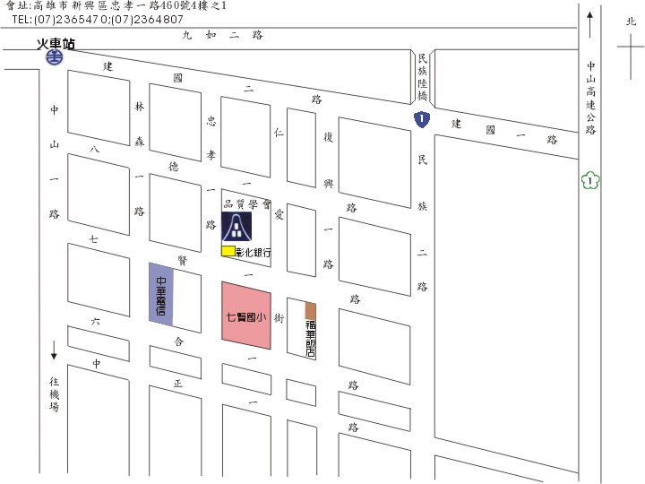
中正交流道
建國交流道
捷運 運
捷運 運

